新 书 推 荐
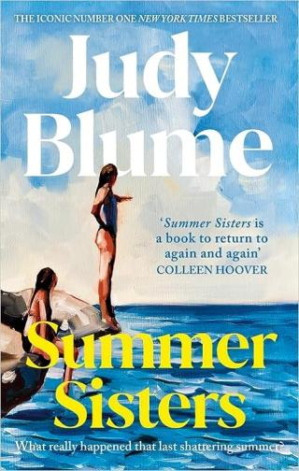
中文书名：《夏日姐妹》

英文书名：Summer Sisters
作 者：Judy Blume
出 版 社：Sphere
代理公司：WME/ANA/Lauren
页 数：384页
出版时间：2009年
代理地区：中国大陆、台湾
审读资料：电子稿
类 型：大众文学
版权曾授30多个国家
电视剧正在筹备中

内容简介：

朱迪·布鲁姆（Judy Blume）笔下的人生起伏。

两个女人、两个家庭、影响一生的友谊，是回忆过往，也是觉醒之旅。

维多利亚·伦纳德（Victoria Leonard）在曼哈顿办公室接到电话时，对面凯特琳（Caitlin）的声音让她大吃一惊。维多利亚和这位老朋友已经几个月没有联系过了。她不由得屏息凝神思绪仿佛回到了过去，回到了她和凯特琳·萨默斯第一次见面的那一刻，回到了这段漫长而复杂的友谊中穿插的背叛和忏悔，回到了两个人相遇相识的神奇岛屿。

凯特琳从一开始就显得十分耀眼，将维多利亚领入萨默斯家族中心，进入了一个充满特权、冒险和性事开放的世界。那个夏季结识了这个家族后，维多利亚与自己家人的关系也发生了翻天覆地的变化，她打开了一扇从未想象过大门——直到夏季她热烈地坠入爱河。后来，在葡萄园海滩上的某个夜晚，一切都发生了变化，她与凯特琳友谊之下的一股黑暗暗流终于冲破出来，成为日后多年的困扰。

随着这对姐妹的故事，我们一路从圣达菲到玛莎葡萄园岛，从纽约到威尼斯，逐渐了解塑造各自生活的男男女女。这两个女人最终走向各自选择的道路，友谊与背叛、爱与自由的微妙角力尽显人性本色。

《夏日姐妹》深入探索了我们的选择、友谊与爱情如何塑造的各自的人生，原生家庭和自建家庭又对人生造成了什么样的影响。如果你也有一个无法忘怀的朋友，她/他曾经那么重要，又伤你那么深，一定不要错过这本书，或许其中某些微妙时刻能引起你的共鸣，并启发你重新看待自己的境遇。

作者简介：

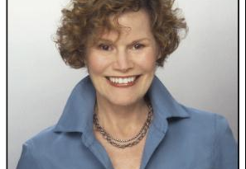
朱迪·布鲁姆（JUDY BLUME）是美国最受欢迎的作家之一，共著有二十八部作品：《上帝你在吗？是我，玛格丽特》（Are You There God? Its Me, Margaret）；《永远》（Forever）;和《夏日姐妹》（Summer Sisters）们。她的书出版过32 种语言，总共售出超过8500万册。她捍卫知识自由，与全国反审查联盟（National Coalition Against Censorship）合作，支持教师、图书馆员和学生，努力将有争议的书籍保留在书架上。2004年，布鲁姆被美国国家图书基金会授予美国文学杰出贡献奖章。她和丈夫住在佛罗里达州基韦斯特。

媒体评价：

“《夏日姐妹》是一本值得反复阅读的书。”
—— 科琳·胡佛 （Colleen Hoover ）

“可读性高... [布鲁姆]的文字有着惊人的力量。”
---- 《纽约时报》书评（The New York Times Book Review）
“这本书，就像拂过发梢的夏日微风，像詹姆斯·泰勒唱的How Sweet It Is一样让人怀旧。”
----《芝加哥论坛报》（Chicago Tribune）
“一个异常感人的故事，让读者又笑又哭。”
----丹佛邮报（The Denver Post）

感谢您的阅读！
请将反馈信息发至：版权负责人
Email：Rights@nurnberg.com.cn
安德鲁·纳伯格联合国际有限公司北京代表处
北京市海淀区中关村大街甲59号中国人民大学文化大厦1705室, 邮编：100872
电话：010-82504106, 传真：010-82504200
公司网址：http://www.nurnberg.com.cn
书目下载：http://www.nurnberg.com.cn/booklist_zh/list.aspx
书讯浏览：http://www.nurnberg.com.cn/book/book.aspx
视频推荐：http://www.nurnberg.com.cn/video/video.aspx
豆瓣小站：http://site.douban.com/110577/
新浪微博：安德鲁纳伯格公司的微博_微博 (weibo.com)
微信订阅号：ANABJ2002

